Delante w finale European Agency Awards 2026 w kategorii Best Use of AI in Client Campaign
Nominacja w tegorocznej edycji konkursu została przyznana dla agencji Delante za projekt zrealizowany dla globalnej platformy turystycznej Kiwi.com. Najważniejszym rezultatem współpracy był wzrost udziału marki w odpowiedziach AI z 25% do 62%.

Organizacje z sektora turystycznego coraz częściej mierzą się z wyzwaniem adaptacji swoich strategii do algorytmów opartych na sztucznej inteligencji i modelach językowych. W przypadku Kiwi głównym celem było dotarcie do nowoczesnego podróżnika, który korzysta z hybrydowego modelu poszukiwań: od Google po ChatGPT i Perplexity.
Międzynarodowa walidacja kompetencji
Obecność w gronie finalistów European Agency Awards to dla agencji potwierdzenie, że kierunek rozwoju skupiający się na integracji tradycyjnego pozycjonowania z adaptacją do modeli AI odpowiada na potrzeby współczesnego rynku międzynarodowego.

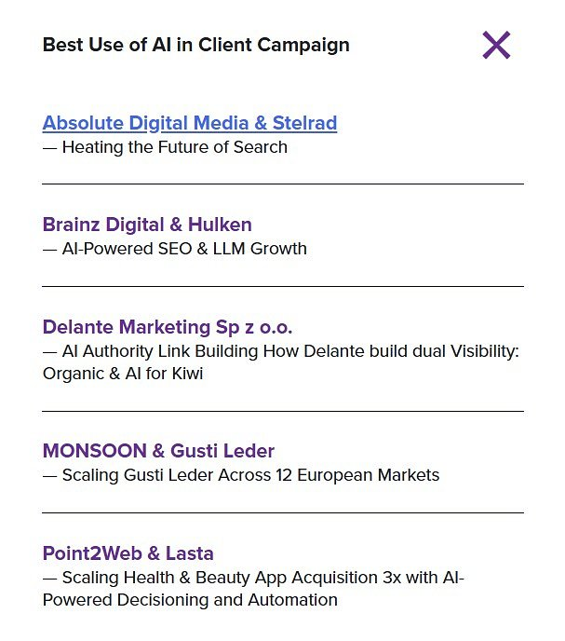
Krótka lista finalistów kategorii Best Use of AI in Client Campaign.
– Udział marki w odpowiedziach AI wzrósł ponad dwukrotnie – podkreśla Katarzyna Śliwa, ekspertka Delante odpowiedzialna za projekt. Przełomowym wynikiem kampanii był jednak dowód na dwukierunkową synergię: budowanie autorytetu pod kątem AI stało się najsilniejszym sygnałem rankingowym dla tradycyjnego Google. Wyłącznie dzięki działaniom off-site pod kątem LLM, bez żadnych zmian technicznych na stronie, wywindowaliśmy kluczowe frazy o wolumenach do 33 tysięcy wyszukiwań miesięcznie do TOP 5. Ten rezultat, połączony z utrzymaniem stabilnego Brand Score na poziomie 59%, wyznacza zupełnie nowy rynkowy benchmark w dobie AI-First Search – dodaje.
Szczegółowe podsumowanie wdrożenia oraz analiza wyzwań i osiągniętych rezultatów są dostępne w oficjalnym case study na stronie Delante.

